Piątek- Temat: Mali odkrywcy wymyślają różne zabawy.
Cele
Dziecko:
*dopasowuje przedmioty do konturów
*zgodnie współpracuje w zespole
*poznaje świat mrówek i ciekawostki z ich życia
*wyjaśnia powiedzenie „pracowity jak mrówka”
*sprawnie dodaje w zakresie 10
*porządkuje zbiory od najmniejszego do największego (liczba elementów)
*dopełnia zbiory
*poznaje zasady gry i przestrzega ich w czasie rozgrywki
*tworzy pracę plastyczno-techniczną według wzoru
*obrysowuje kształty, wycina po liniach prostych i łukach
*prowadzi doświadczenia, wyciąga wnioski

Zagadka o mrówkach
Kręcą się i pracują,
kopiec z igieł budują.
Dźwigam igły jak bele,
nie odpoczywam wcale.
Pełno nas w całym lesie,
każdy coś dźwiga, niesie.
Oto macie dowody
wspólnej pracy i zgody.

Odkrywcy obserwują mrówki – poznawanie ciekawostek o mrówkach.
Dzielimy się ciekawostkami na temat mrówek, np. istnieje wiele gatunków, które różnią się wielkością i kolorem; mają sześć odnóży; żyją w zorganizowanej społeczności, w której każda mrówka odgrywa przypisaną jej rolę (królowa składa jaja, robotnice budują gniazda, bronią go, zbierają pożywienie), przyczyniając się do właściwego funkcjonowania całego mrowiska; setki tysięcy mrówek żyją pod kopcem z igieł sosnowych i resztek roślin. Cały czas pracując, mieszają glebę, spulchniają ją i wzbogacają. Czasami o człowieku można powiedzieć, że jest „pracowity jak mrówka” – to znaczy pracuje chętnie, sprawnie, a jego praca przynosi efekty.
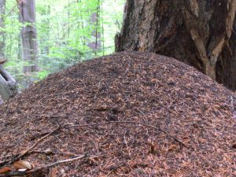

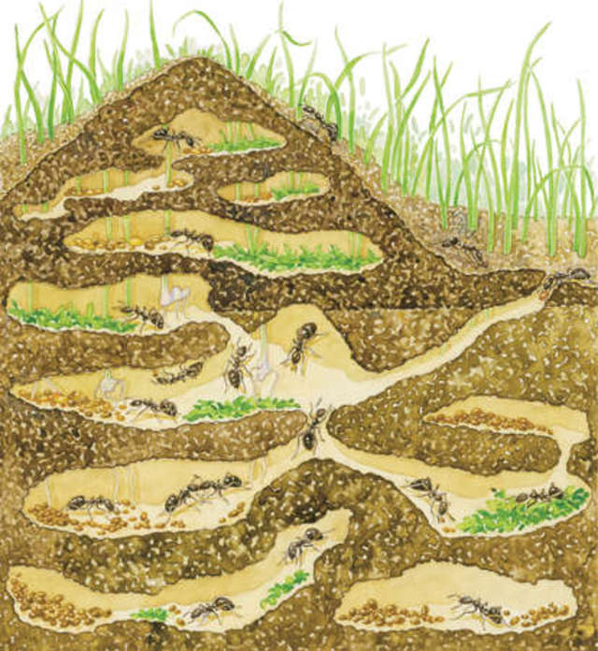
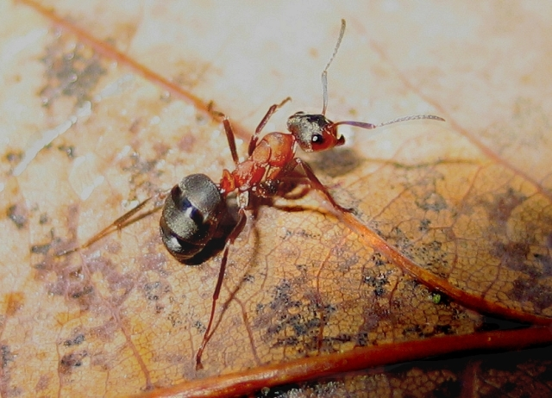
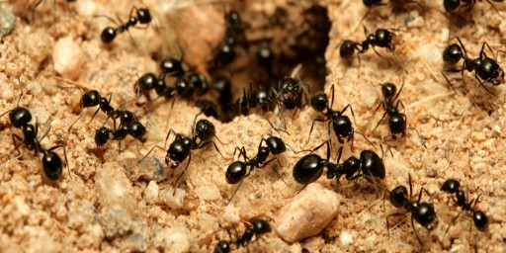
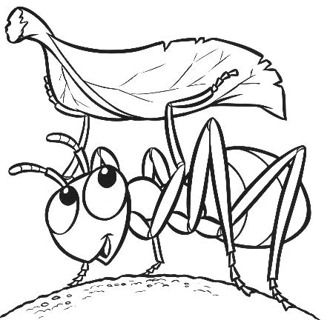
Mrówki do pracy – zabawa ruchowa.
Wyznaczamy miejsce po jednej stronie pokoju, oznaczamy je obręczą – to mrowisko. Po drugiej stronie rozrzucamy woreczki(lub inne przedmioty). Na hasło: Mrówki do pracy! dzieci na czworakach podchodzą do woreczków, zabierają je i popychają raz lewą, raz prawą ręką w stronę mrowiska.

Ćwiczymy znaki <,>,=.
Przypominamy wiadomości związane z zegarem. Staramy się odczytać godziny.
Odśpiewanie poznanych piosenek.

Pracowite mrówki to my! – zabawy matematyczne, utrwalenie umiejętności dodawania. Manipulujemy sylwetami mrówek w różnym kolorze. Układamy zadania o mrówkach typu: Do mrowiska przyszły 4 mrówki brązowe i 3 czarne. Ile było razem mrówek w mrowisku? Dzieci za pomocą cyfr i znaków układają zapis matematyczny 4+3=7. 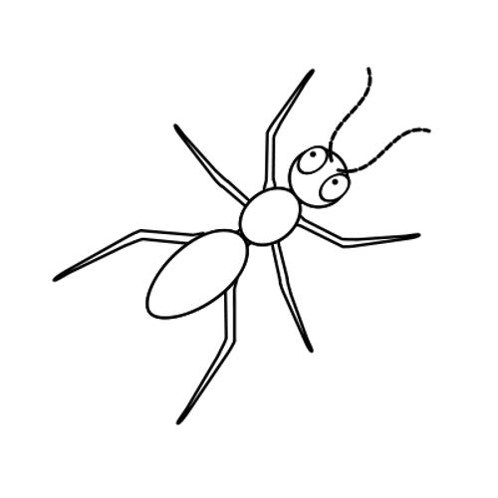

Podejmujemy próby czytania:
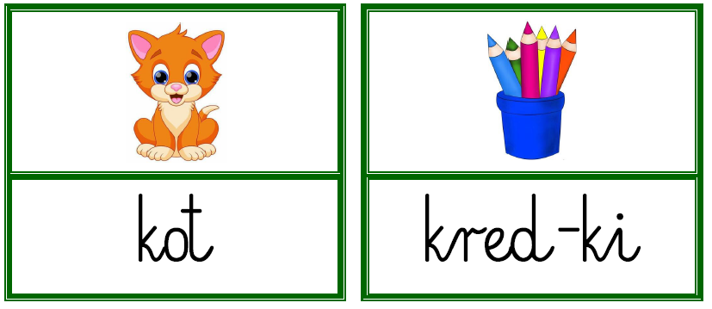
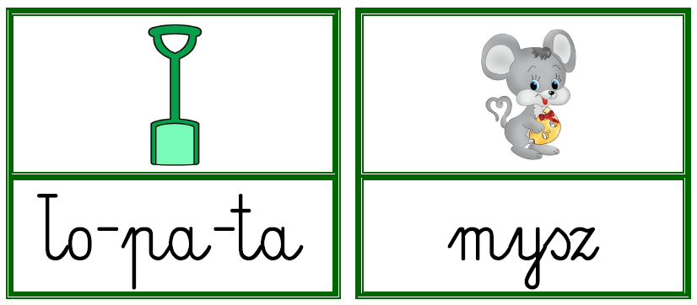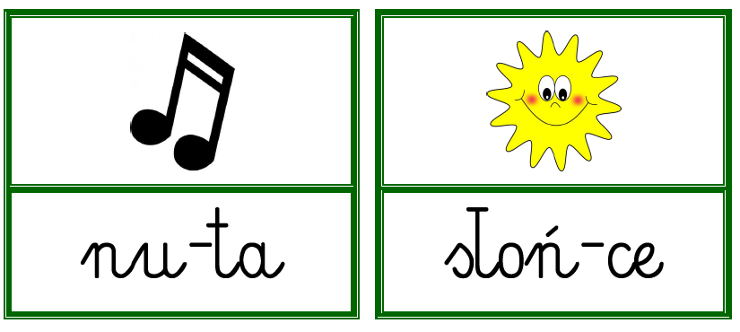

Przypominamy podstawowe kształty
Można wykorzystać :
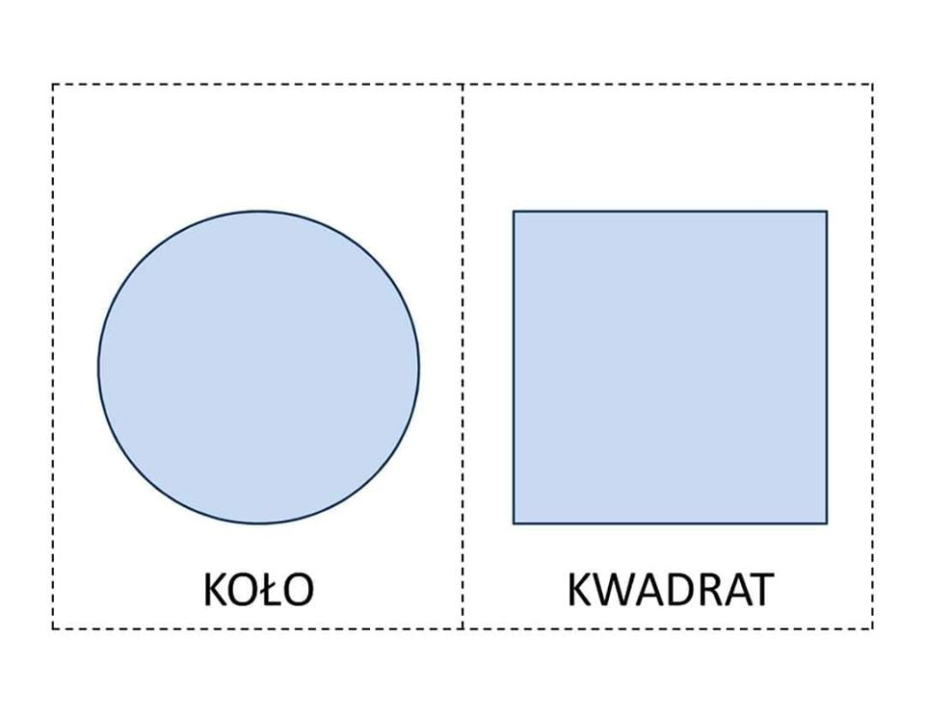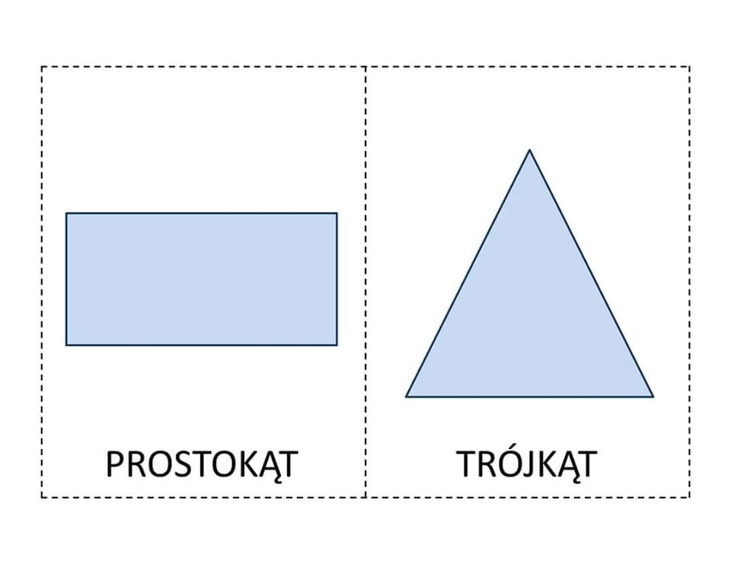

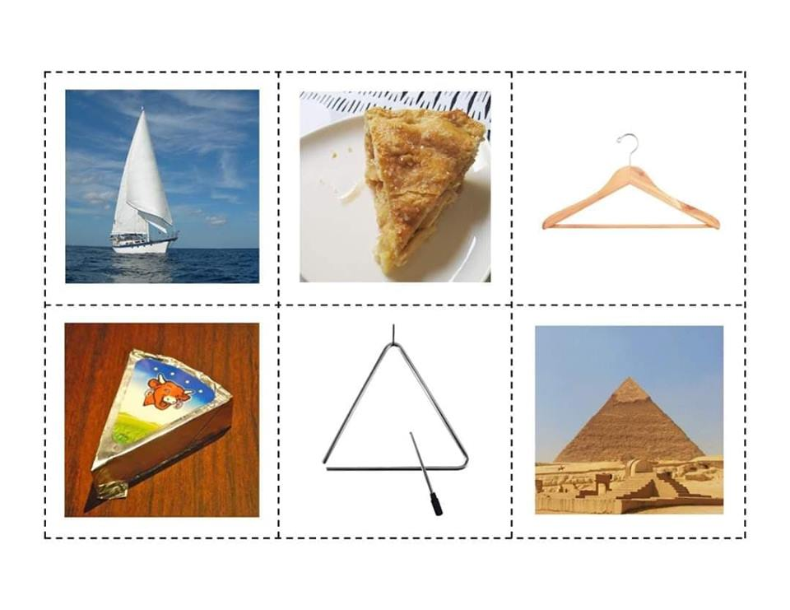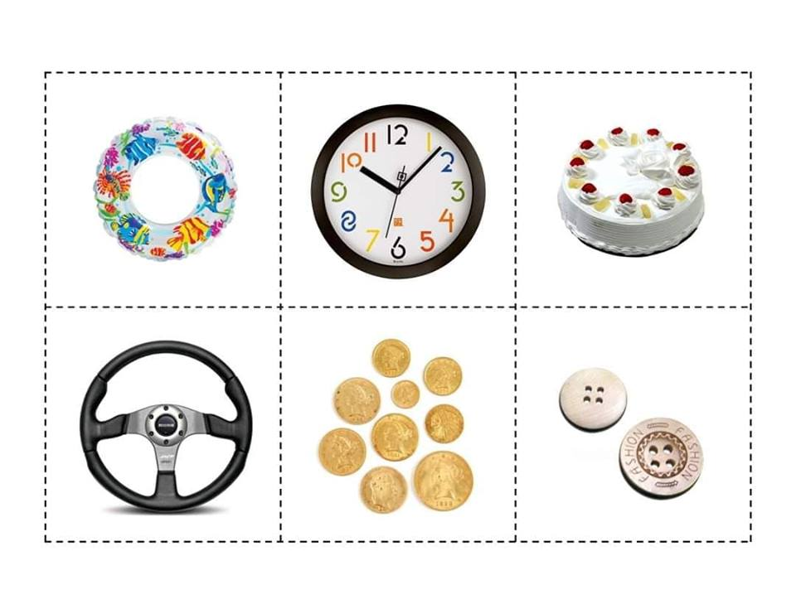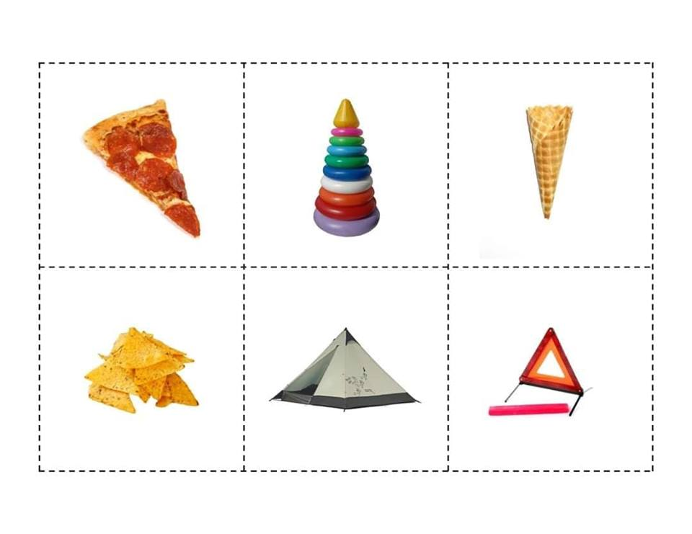
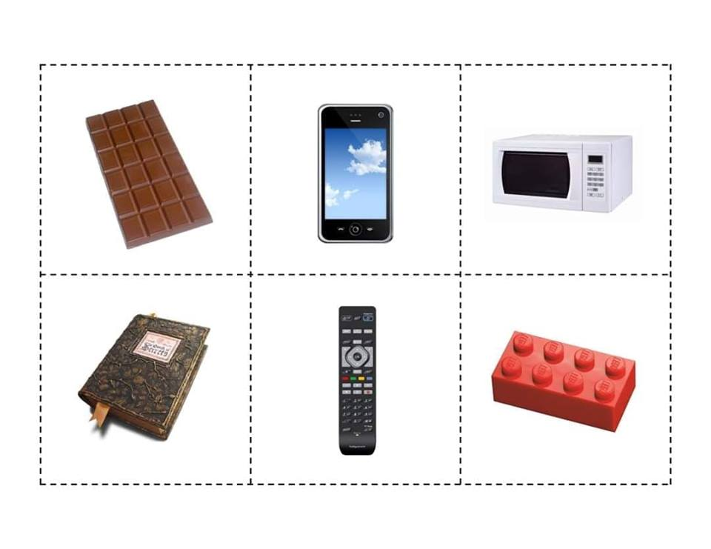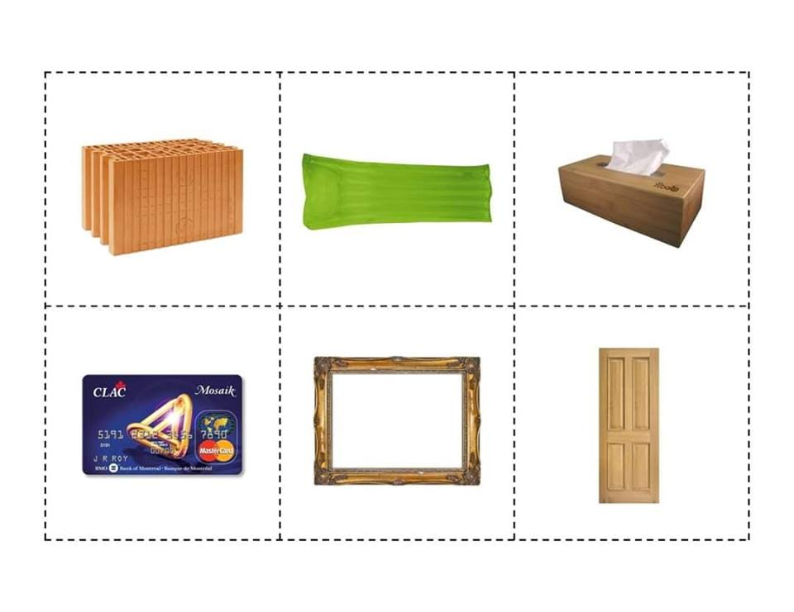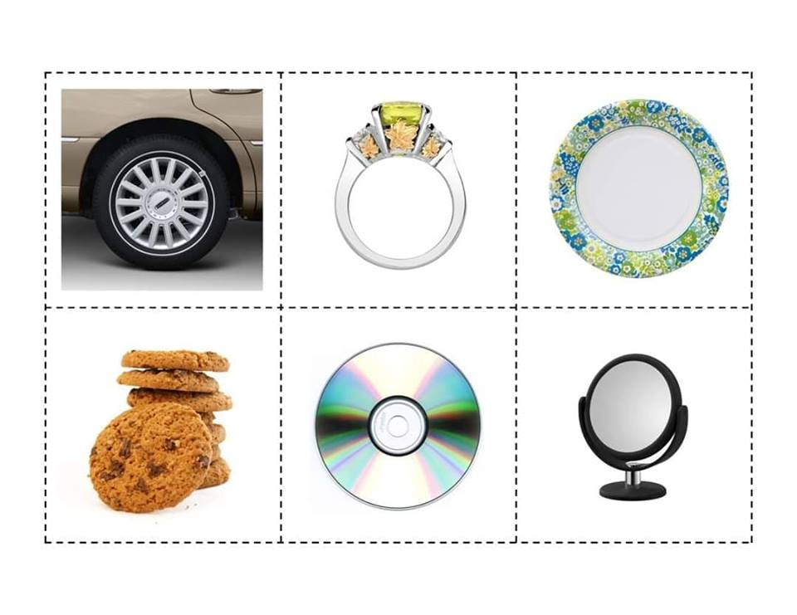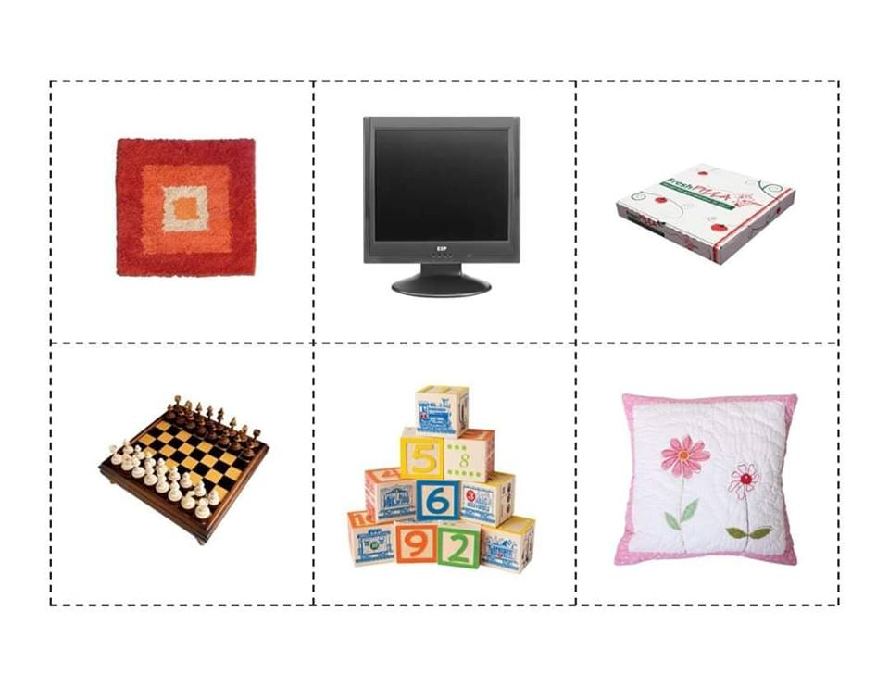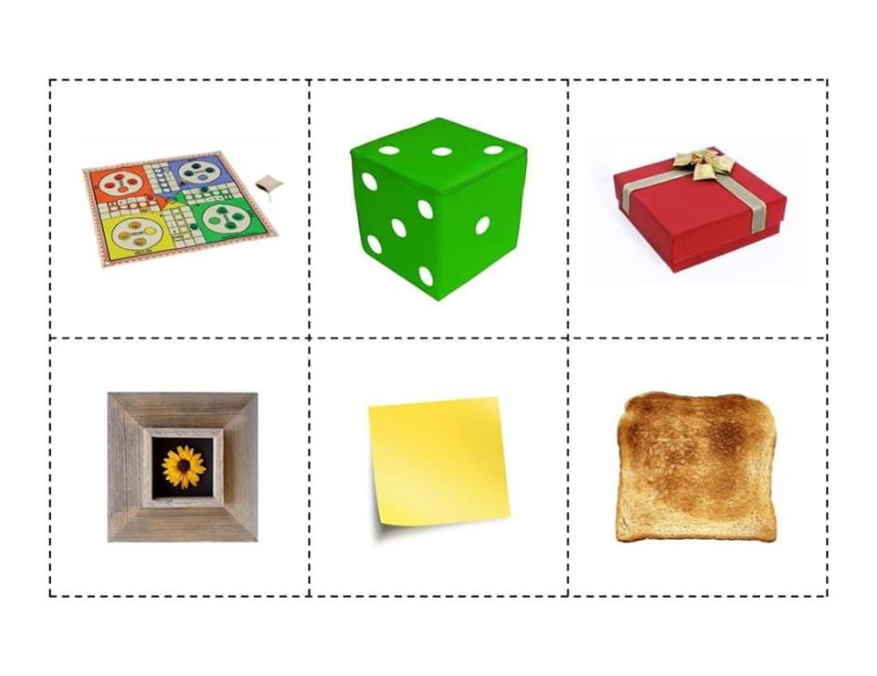

Zapoznanie z obrazem graficznym 17
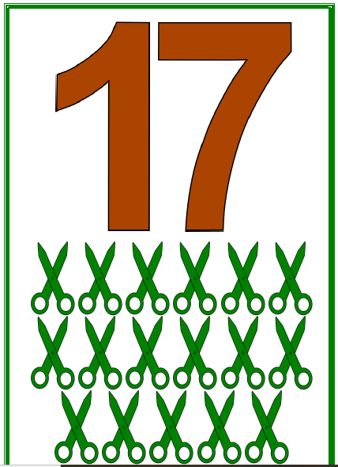
Rysujemy znak graficzny :na dywanie, w powietrzu, na stoliku, na plecach rodzica.

Karty pracy: 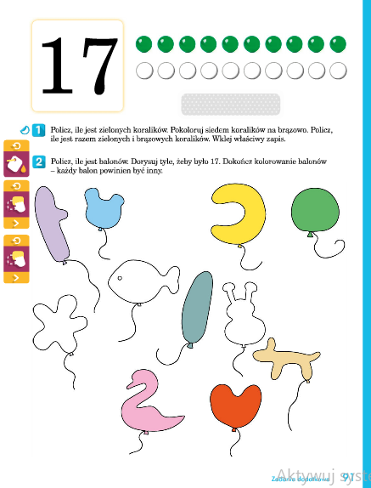

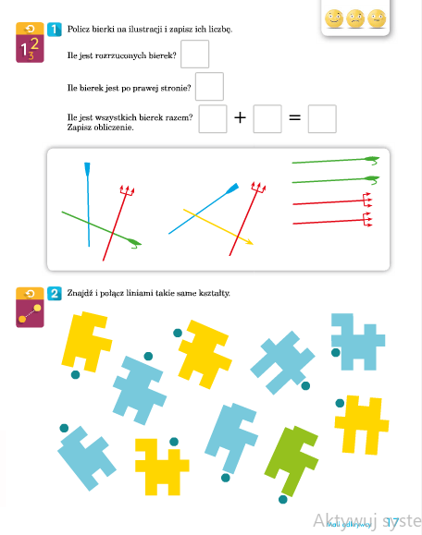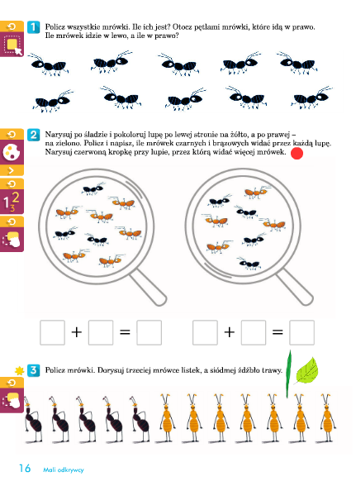

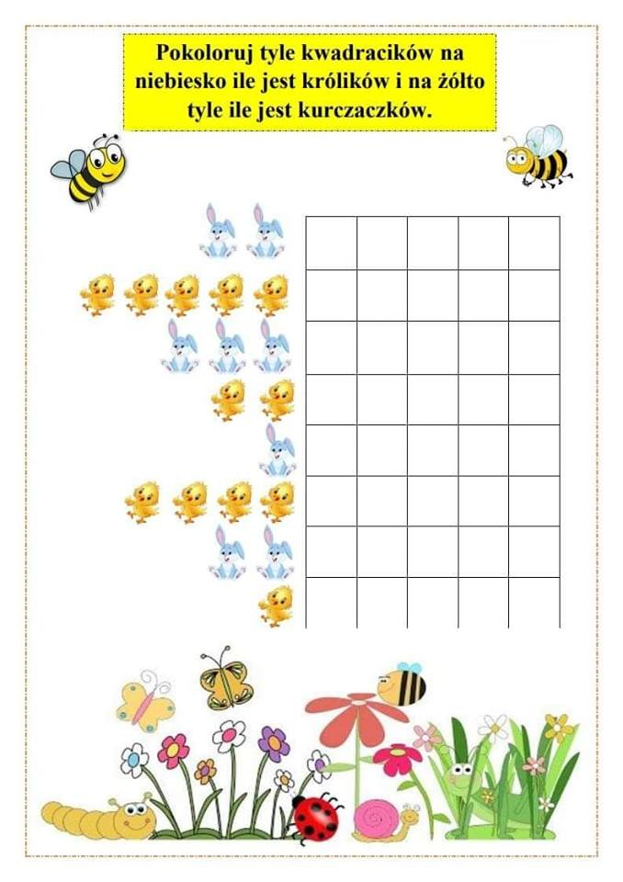
Propozycja pracy plastycznej
